Раздел «Методические рекомендации для студентов 4 курса»

- Специальности: 1-02 03 06-01 «Иностранные языки (английский, немецкий)», 1-02 03 06-02 «Иностранные языки (немецкий, английский)»

- Название практики – производственная

  - Содержание практики (виды деятельности):

Деятельность студентов в период производственной преддипломной практики аналогична профессиональной деятельности учителя в реальных условиях образовательного учреждения. Содержание практики предполагает пассивное наблюдение (в течение 1-й недели практики) за проведением уроков английского и немецкого языков опытными учителями школы, самостоятельное проведение пробных и зачетных уроков, выполнение функций классного руководителя и включает в себя следующие направления деятельности студентов:
• изучение особенностей формирования и совершенствования знаний, умений и навыков учащихся на уроках иностранного языка;
• наблюдение за методами и приемами развития умений устно-речевого общения учащихся на различных этапах обучения;
• овладение видами и формами контроля знаний, умений и навыков учащихся по иностранному языку;
• преподавание иностранного языка и внеклассную работу по данному учебному предмету;
• выполнение функций классного руководителя;
• участие в общественно-педагогической и методической работе по предмету;
• профессиональное самовоспитание и самообразование.
Преддипломная практика студентов всех указанных специальностей организуется и осуществляется в три основных этапа.
Первая неделя практики отводится на ознакомление с классом, расписанием занятий, организацией учебного процесса по английскому и немецкому языкам в данном учреждении образования; посещение и методический анализ уроков английского и немецкого языков; анализ различных видов и форм контроля сформированности знаний, навыков и умений учащихся по иностранным языкам (английскому и немецкому); наблюдение за педагогическим общением учителя с учащимися на уроках; составление индивидуального плана студента-практиканта и графика проведения зачётных уроков.
Студенты, присутствуя на уроках опытных учителей, должны фиксировать: схему проведения уроков, используемые учителем методы и приемы, методическую последовательность упражнений, технологию исправления учителем ошибок учащихся, методику организации учебного общения учащихся, их размещение в классе в ходе организации общения, сочетание различных форм работы на уроке (фронтальной, парной, индивидуальной, групповой).
Начиная со второй недели и до конца практики студенты осуществляют полноценную педагогическую деятельность: а) посещают уроки кол-лег и анализируют посещенные уроки по схеме; б) разрабатывают и про-водят пробные и зачетные уроки английского и немецкого языков (уроки 1-го, 2-го, 3-го типов) в закрепленном классе (один из зачетных уроков проводится с применением инновационной технологии обучения иноязычному общению – это может быть проектная технология, модульная технология, технология «Иностранный язык через театр» и др. на выбор студента), оформляют подробный сценарий проведения нестандартного урока и его методическое обоснование; в) участвуют в групповом обсуждении и устном методическом анализе проведенных зачетных уроков в присутствии руководителей практики от университета и школы/лицея/гимназии, оформляют письменный методический анализ уроков английского / немецкого языка; г) проводят апробацию практической части курсовой или дипломной работы в соответствии с полученным научно-исследовательским заданием, разрабатывают и используют наглядность и дидактический материал; д) выполняют задания по педагогике и психологии, ведут воспитательную работу в качестве классных руководителей; е) осуществляют профориентационную и волонтерскую деятельность.
Студенты из числа иностранных граждан на данном этапе прохождения практики также должны приобрести умения и навыки самостоятельной профессиональной деятельности, в том числе получить опыт работы с учебно-методической литературой, опыт составления плана-конспекта урока и проведения научно-экспериментальной работы в закрепленном классе.
Последняя неделя производственной практики предполагает оформление и упорядочение отчетной документации по практике, подготовку к за-щите на дифференцированном зачете. Ведется также подготовка отчетов-презентаций к итоговой конференции по практике.

Виды деятельности студентов в период прохождения практики
Студенты проходят преддипломную практику в объёме, предусмотренном учебным планом:
1) осуществляют – в течение первой недели практики – пассивное наблюдение за проведением уроков в закрепленном классе;
2) проводят методический анализ 2-х уроков английского либо немецкого языка, посещенных: а) у опытного учителя; б) у студента-практиканта (анализ уроков выполняется по предложенной схеме);
3) проводят 5 зачетных уроков по первой специальности и 4 зачетных урока по второй специальности, оформляют развернутые планы-конспекты зачетных уроков (студент не допускается к проведению зачетного урока, если план-конспект не подписан методистом и учителем!); согласно расписанию ведут уроки английского и немецкого языков;
4) осуществляют экспериментальную научно-исследовательскую / научно-методическую деятельность (внедряют результаты индивидуальной НИР в процесс школьного преподавания иностранных языков);
5) выполняют задания по педагогике и психологии;
6) ведут дневник студента-практиканта.

  - Отчетная документация

Перечень отчетной документации
для студентов 4 курса, обучающихся по специальности
«Иностранные языки (английский, немецкий)»
- Аттестационная книжка, содержащая 3 письменные характеристики о работе студента в период практики, составленные учителями-предметниками и классным руководителем (характеристики заверяются печатью и подписываются директором школы либо его заместителем);
- Заполненный дневник студента-практиканта;
- Отчет о прохождении практики;
- Выполненные задания по педагогике и психологии, проверенные и оцененные методистами от кафедры педагогики и психологии;
- Выполненные задания по первой и второй специальностям (английский язык / немецкий язык), проверенные, оцененные и подписанные методистами соответствующих кафедр:
- 2 конспекта зачетных уроков по английскому языку (из 5 проведенных), включая 1 конспект нестандартного урока (дается его развернутое методическое обоснование и подробный сценарий проведения; к планам-конспектам прилагается изготовленный раздаточный материал и наглядные пособия);
- 2 конспекта зачетных уроков по немецкому языку (из 4 проведенных);
- развернутый методический анализ одного из уроков, посещенных у опытного учителя иностранного языка (английского или немецкого);
- развернутый методический анализ одного из зачетных уроков, посещенных у студента-практиканта (по английскому или немецкому языку);
- отчет о выполнении научно-исследовательского задания и акт внедрения его результатов в учебный процесс ГУО (акт подписывается директором школы и скрепляется печатью).

Перечень отчетной документации
для студентов 4 курса, обучающихся по специальности
«Иностранные языки (немецкий, английский)»
1. Аттестационная книжка, содержащая 3 письменные характеристики о работе студента в период прохождения практики, составленные учителями-предметниками и классным руководителем (характеристики заверяются печатью учреждения образования и подписываются директором или его заместителем);
2. Заполненный дневник студента-практиканта;
3. Отчет о прохождении практики (в соответствии с образцом);
4. Выполненные задания по педагогике и психологии, проверенные и оцененные методистами кафедры педагогики и психологии;
6. Выполненные задания по первой и второй специальностям (немецкий язык / английский язык), проверенные, оцененные и подписанные методистами соответствующих кафедр:
- 3 развернутых плана-конспекта зачетных уроков по немецкому языку 1-го, 2-го и 3-го типов (план-конспект урока 3-го типа (проектный урок) должен включать методическое обоснование и подробный сценарий проведения; ко всем планам-конспектам прилагается изготовленный студентами дидактический материал и наглядные пособия);
- 1 развернутый план-конспект урока английского языка любого типа (на выбор студента);
- письменный методический анализ урока, посещённого в период практики у опытного учителя немецкого языка;
- письменный методический анализ одного из зачетных уроков по немецкому языку, посещенных у других студентов-практикантов;
- отчет о выполнении научно-исследовательского задания и акт внедрения его результатов в учебный процесс ГУО (акт подписывается директором школы и скрепляется печатью).

Календарно-тематический план прохождения практики (9 недель)
№ | Этапы практики | Виды учебной деятельности на практике, включая самостоятельную работу студентов | Сроки проведения
1 | Подготовительный  (планирование) | Установочная конференция (ознакомление с требованиями, регламентирующими прохождение практики и оформление отчетной документации) | 08.01.2018
 |  | Групповое и индивидуальное консультирование
2 | Основной (практическая деятельность) | 2.1 Пассивная практика  – подготовка индивидуального плана работы | 1 неделя
 |  | – ведение дневника наблюдений (изучение ученического коллектива: проведение психодиагностического исследования с использованием не менее 3-х методик)
 |  | – изучение опыта работы учителя (присутствие на уроках учителей-предметников, наблюдение за ходом урока иностранного языка (английского и немецкого), фиксация методической схемы урока и анализ 2-ух посещенных уроков)
– изучение личности учащегося / коллектива
(психолого-педагогическая характеристика ученического коллектива)
 |  | 2.2 Активная практика  Проведение пробных и зачетных уроков по английскому и немецкому языкам в закрепленных классах  (разработка и оформление конспектов уроков, изготовление дидактических и наглядных пособий, раздаточного материала, осуществление воспитательной работы)  Выполнение индивидуального исследовательского задания | 2–9 недели
3 | Заключительный (подведение итогов) | Подготовка отчетной документации по практике | В течение завершающей практику недели
 |  | Проведение дифференцированного зачета | 20.03.2018
 |  | Итоговая конференция | 20.03.2018

  - Аттестация
    - Форма проведения
Аттестация по итогам практики проводится комиссией на основании защиты оформленного отчета, выполненного индивидуального задания и отзыва (характеристики) руководителя(ей) практики.
Отметка, выставляемая на дифференцированном зачете, складывается из следующих компонентов:
1) результаты всех видов деятельности студента в период практики, (планирование занятий, качество подготовки к занятиям, уровень проведения занятий, анализ посещенного занятия, анализ и самоанализ занятий);
2) качество дневника практики,
3) качество отчета по практике,
4) уровень выполнения индивидуального задания,
5) характеристика (отзыв) руководителя(ей) практики.

- Примерный план отчёта по практике на итоговой конференции
1. Общие впечатления о практике, об условиях её прохождения.
2. Трудности, встретившиеся при прохождении практики.
(Какие виды работ получались лучше, какие – хуже, почему? Какие методы и приёмы преподавания оказались наиболее эффективными? Какие проблемы учебно-методического и воспитательного характера удалось преодолеть полностью / частично?)
3. Использование научно-методической литературы по предмету. (Что помогало в работе? В чём проявилось собственное творчество?)
4. Достоинства и недостатки собственной практической деятельности.
5. Возможные трудности психологического характера в общении с руководителями, студентами. (Как вы пытались преодолеть их?)
6. Наблюдения и выводы по организации работы в учреждении образования, мастерство руководителя практики, оснащённость рабочего места. (Что из опыта работы в УО хотелось бы взять для своей будущей педагогической деятельности?)
7. Приобретенный опыт педагогической деятельности. (Чему научились за время практики? Что ещё нужно для подготовки к преподавательской работе? Какие предложения по совершенствованию практики хотелось бы внести?)
К отчету прилагается анкета студента-практиканта

    - Критерии оценки

Отметка по десятибалльной системе | Основные критерии оценки знаний и компетенций студентов при выставлении дифференцированного зачета
«10» - десять  (высокий продуктивно-творческий уровень) | Систематизированные, глубокие и полные знания по всем разделам программы по методике преподавания иностранных языков, а также по основным вопросам, выходящим за её пределы и умение применять эти знания на практике;  - безупречное владение инструментарием методики преподавания ИЯ (традиционными и нетрадиционными методами, современными приемами обучения, инновационными технологиями в обучении иноязычному общению (в том числе видео- и компьютерными), эффективность и целесообразность использования средств наглядности и ТСО;  - безупречное владение методикой проведения всех типов уроков (формирования навыков, совершенствования навыков, развития речевых умений) и их видов, использование различных социальных форм обучения (фронтальной, групповой, парной, индивидуальной); наличие эффективной обратной связи с учащимися, рациональность использования времени урока, выполнение намеченного плана урока;  -точное использование научной методической терминологии при разработке планов уроков и методического обоснования нестандартных уроков, при разработке письменного методического анализа урока;  - высокий уровень методического мастерства (умение ставить конкретные цели урока, отбирать содержание учебного материала, выбирать оптимальные методы и приемы обучения, правильно соотносить виды речевой деятельности, выбирать упражнения, соответствующие этапу формирования речевого умения; умение организовать общение учащихся);  - ярко выраженная способность самостоятельно решать вопросы, связанные с планированием и проведением уроков английского языка, творческая самостоятельная работа в период практики (апробация минимум 5 уроков на разных ступенях обучения сверх предусмотренных программой практики пробных и зачетных уроков), активное участие в групповых обсуждениях уроков, высокий уровень оформления документации к уроку и выполнения заданий по педпрактике, разработанных кафедрами английского языка и МПИЯ, педагогики, психологии;  - глубокое знание содержания и требований программы по английскому языку средней общеобразовательной школы, УМК по английскому языку, использование эффективного контроля на основе современных критериев оценки учебных достижений учащихся, опора в подготовке к урокам на обширную методическую литературу (основную и дополнительную);  - высокий уровень языковой (произношение, лексический аспект, грамматический аспект) и социокультурной (владение речевым этикетом и адекватное речевое поведение, характерное для носителей преподаваемого языка, знание специфических особенностей страны преподаваемого языка) компетенций, высокий уровень владения устной речью и профессиональным стилем речи.
«9» -  девять  (высокий, продуктивный уровень) | Систематизированные, глубокие и полные знания по всем разделам программы по методике преподавания иностранных языков;  - владение инструментарием методики преподавания ИЯ;  - владение методикой проведения всех типов и видов уроков, использование различных социальных форм обучения; наличие эффективной обратной связи с учащимися, рациональность использования времени урока, выполнение намеченного плана урока;  - адекватное использование научной методической терминологии при разработке планов уроков и методического обоснования нестандартного урока, при разработке методического анализа / самоанализа урока;  - достаточно хороший уровень методического мастерства;  - способность самостоятельно решать вопросы, связанные с планированием и проведением уроков английского языка, самостоятельная работа в период практики, правильно и в полном объеме оформленная документация по педпрактике;  - знание содержания и требований программы по английскому языку для средней общеобразовательной школы, УМК по английскому языку, использование эффективного контроля на основе современных критериев оценки учебных достижений учащихся, опора в подготовке к урокам на методическую литературу, рекомендованную учебной программой практики;  - высокий уровень языковой и социокультурной компетенций, высокий уровень владения устной речью и профессиональным стилем речи.
«8» -  восемь  (достаточный, продуктивный) | Систематизированные, глубокие и полные знания по всем методическим вопросам в объеме учебной программы;  - владение инструментарием методики преподавания ИЯ;  - владение методикой проведения всех типов и видов уроков и технологией проведения урока иностранного языка; технологией исправления ошибок; апробация в ходе практики отдельных элементов современных технологий в обучении АЯ;  - использование научной методической терминологии при оформлении отчетной документации по педпрактике;  - способность под руководством учителя и методиста по специальности решать вопросы, связанные с планированием и проведением уроков ИЯ, правильно и в полном объёме оформленная документация по педпрактике;  - знание содержания основных и вспомогательных средств обучения, умение оперировать современной системой критериев оценки знаний, навыков и умений учащихся, опора в подготовке к урокам на методическую литературу, рекомендованную учебной программой практики;  - достаточно высокий уровень языковой и социокультурной компетенции, достаточно высокий уровень владения устной речью и профессиональным стилем речи.
«7» -  семь  (достаточный) | Систематизированные, достаточно полные знания по всем методическим вопросам в объеме учебной программы;  - владение инструментарием методики преподавания ИЯ, умение использовать его при разработке и проведении пробных и зачетных уроков; грамотное использование методической терминологии при оформлении отчетной документации по педпрактике;  - умение ориентироваться в основных методах и подходах в обучении иностранным языкам, применение коммуникативного системно-деятельностного подхода в обучении иноязычному говорению;  - способность под руководством учителя и методиста по специальности решать вопросы, связанные с планированием и проведением уроков АЯ,  - правильно и в полном объёме оформленная документация по педпрактике;  - знание содержания основных и вспомогательных средств обучения, умение оперировать современной системой критериев оценки знаний, навыков и умений учащихся, использование при подготовке к урокам основной методической литературы, рекомендованной учебной программой практики;  - хороший уровень языковой и социокультурной компетенции, хороший уровень владения устной речью и профессиональным стилем речи.
«6» -  шесть  (средний,  продуктивный) | Достаточно полные и систематизированные знания по всем методическим вопросам в объеме учебной программы и средний репродуктивно-продуктивный уровень их применения на практике;  - апробация в ходе практики всех типов и основных видов уроков на достаточно хорошем методическом и языковом уровнях; владение инструментарием методики преподавания ИЯ, умение использовать его в решении учебных и профессиональных задач;  - относительно правильное использование методической терминологии при оформлении отчетной документации по педпрактике;  - умение ориентироваться лишь в традиционных методах обучения иностранным языкам, применять отдельные их элементы на практике;  - удовлетворительный уровень методического мастерства (ставить конкретные цели урока, отбирать содержание учебного материала, выбирать оптимальные методы и приемы обучения, соотношение видов речевой деятельности и др.)  - удовлетворительная способность под руководством учителя и методиста по специальности решать вопросы, связанные с планированием и проведением уроков АЯ; аккуратно, своевременно и в полном объёме оформленная документация по педпрактике;  - знание содержания основных и вспомогательных средств обучения, умение оперировать современной системой критериев оценки знаний, навыков и умений учащихся, использование в подготовке к урокам основной методической литературы, рекомендованной учебной программой практики;  - достаточно хороший уровень языковой и социокультурной компетенции, достаточно хороший уровень владения устной речью и профессиональным стилем речи.
«5» -  пять  (средний,  репродуктивный) | Удовлетворительные знания по всем методическим вопросам в объеме учебной программы и средний репродуктивный уровень их применения на практике под руководством учителя и методиста по специальности;  - удовлетворительное владение инструментарием методики преподавания ИЯ, умение под руководством методиста по специальности использовать его в решении стандартных (типовых) задач;  - относительно правильное использование методической терминологии при оформлении отчетной документации по педпрактике;  - удовлетворительное умение ориентироваться в традиционных методах обучения иностранным языкам и применять отдельные их элементы на практике,  - удовлетворительное владение технологией урока ИЯ;  - аккуратно, своевременно и в полном объёме оформленная документация по педпрактике;  - удовлетворительный уровень языковой и социокультурной компетенции, удовлетворительный уровень владения устной речью и профессиональным стилем речи.
«4» -  четыре  (удовлетворительный)  зачтено | Удовлетворительный объем знаний по методике преподавания ИЯ в рамках образовательного стандарта и низкий рецептивно-репродуктивный уровень их применения на практике под руководством учителя;  - удовлетворительное владение инструментарием методики преподавания ИЯ, умение лишь под руководством учителя-предметника использовать его в решении типовых задач;  - удовлетворительное владение методической терминологией при оформлении отчетной документации по педпрактике;  - пассивное посещение уроков опытных учителей и пассивное участие в их обсуждении; удовлетворительный уровень оформления документации по педпрактике;  - удовлетворительный уровень языковой и социокультурной компетенции, удовлетворительный уровень владения устной речью и профессиональным стилем речи (на уровне неосознанного воспроизведения).
«3» - три  (репродуктивный)  не зачтено | Недостаточно полный объем знаний по методике преподавания ИЯ в рамках образовательного стандарта и низкий рецептивный уровень их применения на практике под руководством учителя и методиста по специальности;  - неосознанное владение инструментарием методики преподавания ИЯ, неумение использовать его в решении стандартных (типовых) задач даже под руководством учителя;  - низкий уровень владения методической терминологией при оформлении отчетной документации по педпрактике;  - пассивное посещение зачетных уроков опытных учителей и неучастие в их обсуждении; низкий уровень оформления документации по педпрактике;  - низкий уровень языковой и социокультурной компетенции, низкий уровень владения устной речью и профессиональным стилем речи (на уровне неосознанного воспроизведения).
«2» - два  низкий  не зачтено | Фрагментарные знания по методике преподавания ИЯ в рамках образовательного стандарта и неумение их применения на практике даже под руководством учителя и методиста по специальности;  - низкий методический уровень проведения лишь отдельных видов уроков;  - пассивное посещение уроков учителей и неучастие в их обсуждении;  - низкий уровень оформления документации по педпрактике;  - низкий уровень языковой и социокультурной компетенции, низкий уровень владения устной речью и профессиональным стилем речи (на уровне узнавания).
«1» - один  низкий  не зачтено | Отсутствие знаний и компетенций в рамках образовательного стандарта, отказ от проведения пробных и зачетных уроков, отказ от выполнения заданий, разработанных профилирующими кафедрами на период прохождения практики.

Литература
Основная:

- Бабинская, П. К. Практический курс методики преподавания иностранных языков: английский, немецкий, французский: учеб. пособие / П. К. Бабинская [и др.]. – Изд. 2-е, стер. – Минск : ТетраСистемс, 2003. – 288 с.
2. Бим, И. Л. Теория и практика обучения немецкому языку в средней школе/ И. Л. Бим. – М, Педагогика, 1988. – 235 с.
3. Вопросы контроля обученности учащихся иностранному языку: Метод. пособие/ Под ред. А. А. Миролюбова. Обнинск : Титул, 1999. – 274 с.
4. Гальскова, И. Д. Теория обучения иностранным языкам: Лингводидактика и методика : учеб. пособие для студентов лингвистических университетов и факультетов иностр. языков высших педагогических учебных заведений / И. Д. Гальскова, Н. И. Гез. – М. : Издат. центр «Академия», 2005. – 387 с.
5. Гальскова, Н. Д. Теория и практика обучения иностранным языкам. Начальная школа : методическое пособие / Н. Д. Гальскова, З. Н. Никитенко. – М. : Айрис-пресс, 2004. – 240 с.
6. Зимняя, И. А. Психология обучения иностранным языкам в школе / И. А. Зимняя. – М. : Педагогика, 1991. – 159 с.
7. Ильин, М. С. Основы теории упражнений по иностранному языку / М. С. Ильин. – М. : «Педагогика», 1985. – 207 с.
8. Китайгородская, Г.А. Методические основы интенсивного обучения иностранным языкам / Г. А. Китайгородская. – М., Издательство Московского университета, 1986. – 219 с.
10. Конышева, А. В. Контроль результатов обучения иностранному языку. Материалы для специалиста образовательного учреждения / А. В. Конышева. – Минск : «Четыре четверти», 2004. – 226 с.
11. Конышева, А. В. Современные методы обучения английскому языку / А. В. Конышева. – Минск: «ТетраСистемс», 2004. – 186 с.
12. Леонтьев, А. А. Педагогическое общение / А. А. Леонтьев – Москва : Просвещение, 1980. – 197 с.
13. Маслыко, Е. А. Настольная книга преподавателя иностранного языка : справ. пособие / Е. А. Маслыко [и др.]. – Минск : Выш. шк., 2004.
14. Методика преподавания иностранных языков: краткий курс лекций: в 2 ч./ авт.-сост. С. В. Киселева. – Мозырь : УО МГПУ имени И. П. Шамякина, 2010. – Ч.1: Обучение аспектам языка и видам речевой деятельности. – 219 с.
15. Миролюбов, А. А. История отечественной методики обучения иностранным языкам / А. А. Миролюбов. – М.: СТУПЕНИ, ИНФРА, 2002 – 448 с.
16. Павловская, И. Ю. Основы методологии обучения иностранным языкам: Текстология (Курс лекций) / И. Ю. Павловская [и др.] – СПб. : Филологический факультет СпбГУ, 2002. – 362 с.
17. Пассов, Е. И. Коммуникативное иноязычное образование: готовим к диалогу культур: пособие для учителей учреждений, обеспечивающих получение общего среднего образования / Е. И. Пассов. – Минск: Лексис, 2003. – 184 с.
18. Пассов, Е. И. Беседы об уроке иностранного языка : пособие для студентов педагогических институтов / Е. И. Пассов [и др.]. – Ленинград : Просвещение, 1971. – 149 с.
19. Пассов, Е. И. Урок иностранного языка / Е. И. Пассов, Н. Е. Кузовлева. – Роств н/Д : Феникс; М. : Глосса-Пресс, 2010. – 640 с.
20. Пассов, Е. И. Коммуникативный метод обучения иноязычному говорению / Е. И. Пассов. – М. : Педагогика, 1985. – 142 с.
21. Пассов, Е. И. Основы коммуникативной методики обучения иноязычному общению / Е. И. Пассов. – М. : Педагогика, 1989. – 237 с.
22. Рогова, Г. В. и др. Методика обучения иностранным языкам в средней школе / Г. В. Рогова [и др.]. – М.: Педагогика, 1991. – 328 с.
23. Сафонова, В. В. Социокультурный подход к обучению иностранным языкам / В. В. Сафонова. – М. : Педагогика, 1999. – С. 67
24. Старков, А. П. Обучение английскому языку в средней школе / А. П. Старков. – М. : Педагогика, 1998. – 387 с.
25. Соловова, Е. Н. Методика обучения иностранным языкам: Базовый курс лекций / Е. Н. Соловова. – М. : Филоматис, 2002. – 305 с.
26. Соловова, Е. Н. Развитие и контроль коммуникативных умений: традиции и перспективы: Лекция 2. Содержание современного образования, или Что следует понимать под знанием сегодня / Е. Н. Соловова, В. Г. Апальков // English. – № 18, 2005, С. 51 – 57
27. Фоломкина, С. К. Обучение чтению на иностранном языке в неязыковом вузе / С. К. Фоломкина. – М. : Педагогика, 1987. – 254 с.
28. Шатилов, С. А. Методика обучения немецкому языку в средней школе : учебное пособие / С. А. Шатилов. – М. : Педагогика, 1986. – 233 с.
29. Щерба, Л. В. Преподавание иностранных языков в школе: Общие вопросы методики : учеб. пособие для студентов филолог. фак-тов / Л. В. Щерба. – М. : Филоматис, 2002. – 348 с.
30. Щукин, А. Н. Обучение иностранным языкам: Теория и практика : учеб. пособие для преподавателей и студентов / А. Н. Щукин. – М.: Филоматис, 2004. – 476 с.
31. Якушина, Л. З. Методика построения урока иностранного языка / Л. З. Якушина – М. : Педагогика, 1974. – 159 с.
32. English Proficiency Testing for School Leavers: пособие для учителей/ Авт.-сост. Е.А. Маслыко [и др.]. – Минск.: НМЦентр, 1999. – 224 с.

Дополнительная:
1. Баранова Н. П. Концепция обучения иностранным языкам в системе непрерывного образования Республики Беларусь // Замежныя мовы у Рэспублщы Беларусь. – 2002. – №3
2. Десятибалльная система оценки результатов учебной деятельности учащихся в учреждениях, обеспечивающих получение общего среднего образования (общие положения) // Замежныя мовы у Рэспублщы Беларусь. – 2003. – №3.
3. Иностранные языки. Общее среднее образование. Образовательный стандарт // Общее среднее образование. Мн., 1999. Т. 2.
4. Концепция образования и воспитания в Беларуси// Адукацыя i выхаванне. – 1995. – № 6.
6. Примерные рекомендации по составлению разноуровневых заданий для проведения контроля по иностранному языку по видам речевой деятельности в соответствии с программными требованиями / Замежныя мовы у Рэспублiцы Беларусь. – 2003. – №3.
7. Программы для учреждений, обеспечивающих получение общего среднего образования, с русским языком обучения с 11-летним сроком обучения. Иностранные языки (английский, немецкий, французский, испанский). I – XI классы. Мн. : НИИ образования, 2008.

Раздел «Итоги практик»
- Специальности: 1-02 03 06-01 «Английский язык. Немецкий язык», 1-02 03 06-02 «Немецкий язык. Английский язык»
- Название практики – производственная
- Период проведения: с 09.01.2017 по 12.03.2017
- Базы практик:
 | Название организации | Количество студентов
 | УО «Мозырский государственный областной лицей» | 7
 | ГУО «Средняя школа № 1 г. Мозыря» | 9
 | ГУО «Средняя школа № 12 г. Мозыря» | 7
 | ГУО «Средняя школа № 13 г. Мозыря» | 12
 | ГУО «Средняя школа № 15 г. Мозыря» | 13
 | ГУО «Средняя школа № 16 г. Мозыря» | 3
 | ГУО «Козенская средняя школа Мозырского района» | 7
 | ГУО «Средняя школа № 6 г. Калинковичи» | 3
Используемые впервые на основе долгосрочных договоров
Предложенные студентами самостоятельно | УО «Жлобинский государственный профессиональный лицей сферы обслуживания» | 1

- Руководители практики:
Руководители практики и методисты по английскому языку – старший преподаватель кафедры английского языка и МПИЯ Киселёва Светлана Вячеславовна (УО «Мозырский государственный областной лицей»); преподаватель кафедры английского языка и МПИЯ Кричун Елена Эдуардовна (ГУО «Средняя школа №1 г. Мозыря»); доцент кафедры английского языка и МПИЯ Ковалёва Елена Валерьевна (ГУО «Средняя школа №15 г. Мозыря»); преподаватель кафедры английского языка и МПИЯ Сушицкая Елена Валерьевна (ГУО «Средняя школа №15 г. Мозыря»); доцент кафедры английского языка и МПИЯ Фёдорова Надежда Николаевна (ГУО «Средняя школа №16 г. Мозыря»); доцент кафедры английского языка и МПИЯ Ковалевич Ирина Олеговна (ГУО «Средняя школа №6 г. Калинковичи»); старший преподаватель кафедры английского языка и МПИЯ Гуцко Ирина Николаевна (ГУО «Козенская средняя школа Мозырского района»).
Руководитель практики и методист по немецкому языку – доцент кафедры немецкого языка и МПИЯ Талецкая Татьяна Николаевна (ГУО «Средняя школа №12 г. Мозыря», ГУО «Средняя школа № 13 г. Мозыря»); доцент кафедры немецкого языка и МПИЯ Пузан Любовь Владимировна (ГУО «Средняя школа №6 г. Калинковичи»).

- Фотоотчет о ходе практики
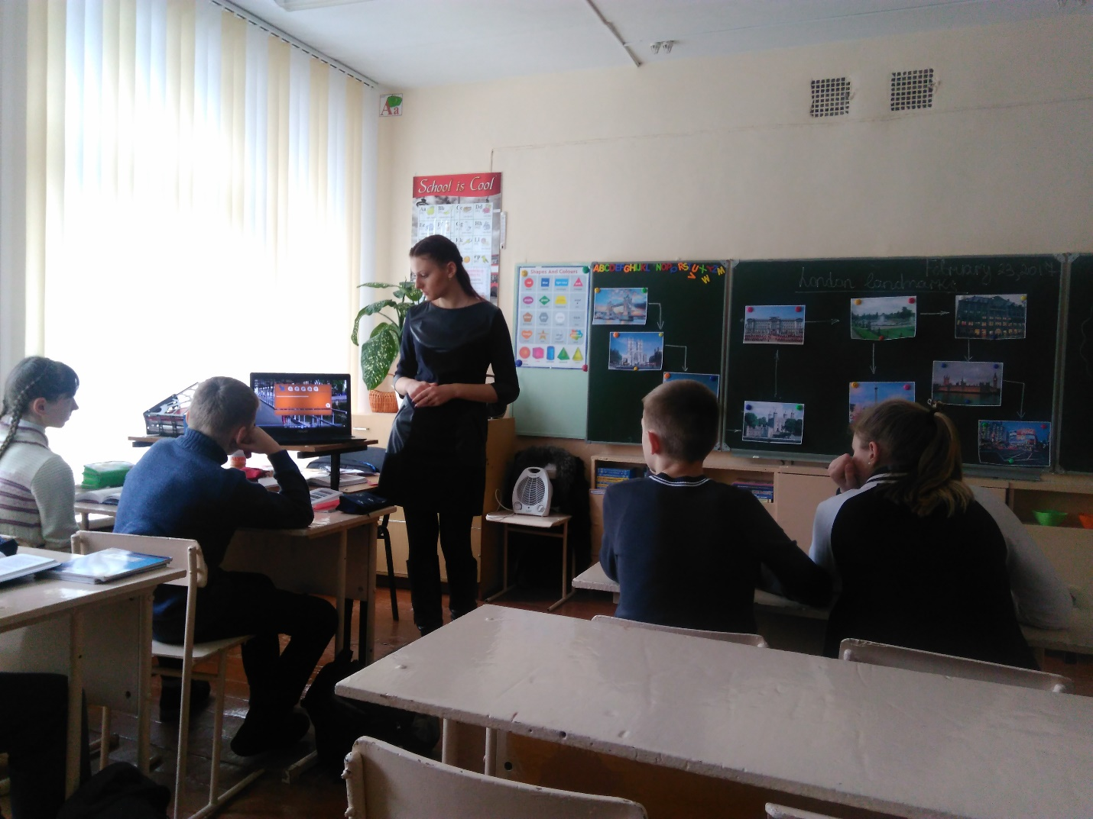
Студентка Курленко Елена Сергеевна проводит зачетный урок по английскому языку (СШ №12)

- Итоги (результаты практики)
За время прохождения практики большинство студентов показали достаточный уровень теоретической и методической подготовки, смогли успешно применить на практике знания, полученные в ходе обучения в вузе. Многие студенты изменили свое первоначально негативное отношение к профессии учителя.
Администрация Средней школы №15 г. Мозыря выразила благодарность студентам филологического факультета Ломаносовой Е.Н., Руцкой А.И., Ягмуровой Д.Ш., Бабаевой С.О. «за добросовестное и ответственное исполнение обязанностей и помощь в организации и проведении образовательного процесса в период педагогической практики». Администрация Средней школы №12 г. Мозыря в лице заместителя директора по учебной работе Ласуты Г.И. отметила трудолюбие, дисциплинированность, ответственность студентов Курленко Е.С., Бонит Д.В., Флёрко И.А., их желание творчески подойти к организации даже внеурочной деятельности.
Студенты осознали, что педагогическая практика научила их многому. Благодаря доброжелательной атмосфере в педагогическом коллективе школ, они чувствовали себя свободно, могли опробовать различные методики преподавания иностранных языков.
Итоговая конференция состоялась 12.03.2017 в 14¹⁵. На ней присутствовали 61 студент и преподаватели профилирующих кафедр, которые принимали участие в руководстве преддипломной практики. На конференции студенты в форме мини-презентаций поделились впечатлениями о школах, в которых они проходили практику, рассказали о творческом коллективе учителей, мотивировавших их к педагогическому труду и оказывавших методическую помощь. Однако, в сравнении с предыдущим выпуском, презентации студентов 4 курса не отличались креативностью.
Приглашённый на итоговую конференцию учитель немецкого языка высшей категории Краус Л.П. в самых добрых словах отозвалась о работе студентов, проходивших практику в Козенской средней школы Мозырского района. Присутствуя на таких конференциях не в первый раз, она поделилась своим опытом преподавания в школе, отметила старательность и энтузиазм юных «коллег», которые стимулировали даже опытных учителей к дальнейшему профессиональному росту.

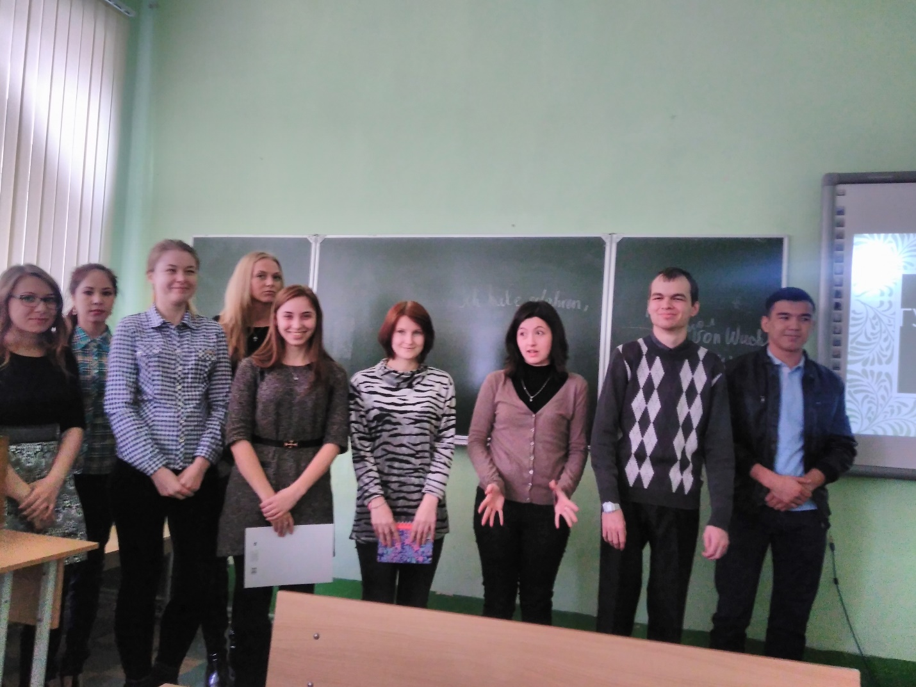
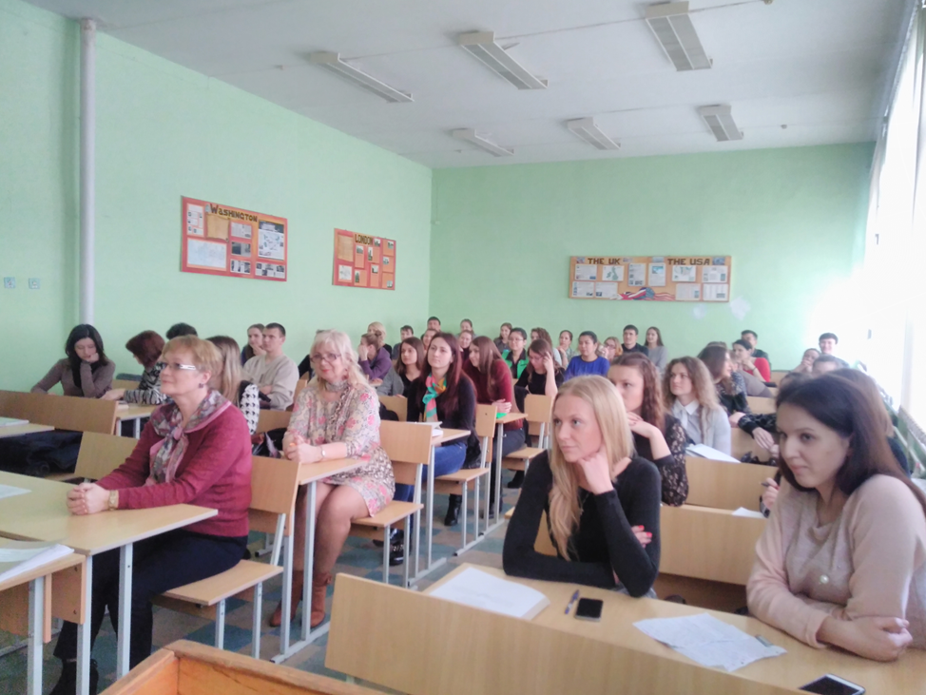

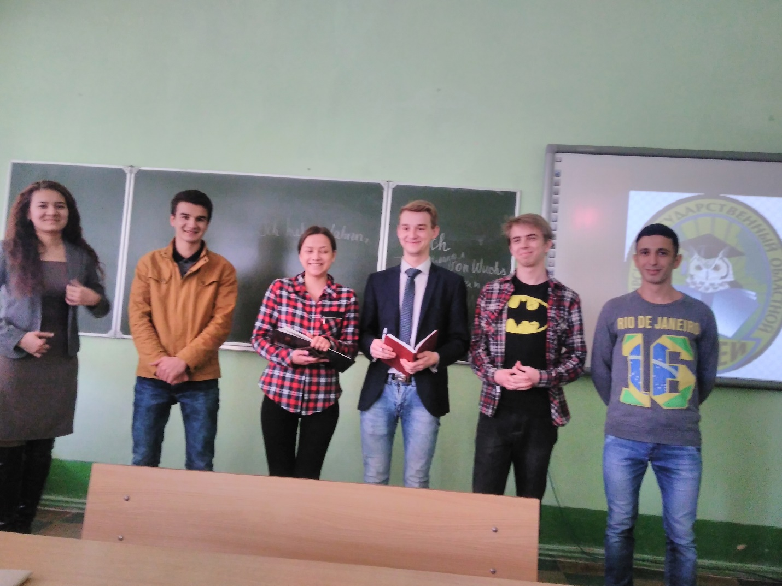
- Результаты аттестации
Производственная практика проходила и завершилась в соответствии с графиком проведения практик. Из 62 студентов, по приказу распределённых по школам, к производственной практике приступили и успешно завершили её все студенты, за исключением Авдейчика Я.В., который был отчислен по собственному желанию (приказ №94-к от 01.02.17). Средний балл успеваемости – 7,44.

